## Геология

Напишете SQL заявки, чрез които можете да създадете база данни с име geology, съхраняваща информация за еоните, ерите, периодите и тяхната продължителност. Структурата на базата, имената на таблиците и полетата в тях, типа на данните в полетата, техите характеристики, както и връзките между отделните таблици, може да определите от следната диаграма:

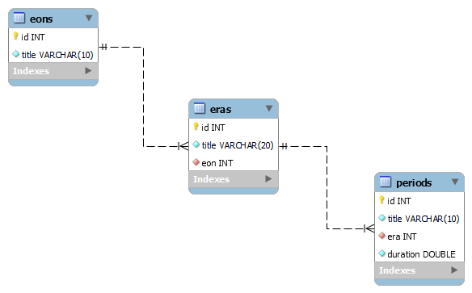

Отново с помощта на SQL заявки въведете следната информация в трите таблици:

|  |  |
| --- | --- |
| **eons** | |
| **id** | **title** |
| 1 | Хадей |
| 2 | Архай |
| 3 | Протерозой |
| 4 | Фанерозой |

|  |  |  |  |
| --- | --- | --- | --- |
| **periods** | | | |
| **id** | **title** | **era** | **duration** |
| 1 | Сидерий | 5 | 200 |
| 2 | Рясий | 5 | 250 |
| 3 | Орозирий | 5 | 250 |
| 4 | Статерий | 5 | 200 |
| 5 | Калимий | 6 | 200 |
| 6 | Ектасий | 6 | 200 |
| 7 | Стений | 6 | 200 |
| 8 | Тоний | 7 | 280 |
| 9 | Криоген | 7 | 85 |
| 10 | Едиакарий | 7 | 94 |
| 11 | Камбрий | 8 | 55,6 |
| 12 | Ордовик | 8 | 42 |
| 13 | Силур | 8 | 24,2 |
| 14 | Девон | 8 | 60,3 |
| 15 | Карбон | 8 | 60 |
| 16 | Перм | 8 | 46,7 |
| 17 | Триас | 9 | 50,9 |
| 18 | Юра | 9 | 56,3 |
| 19 | Креда | 9 | 79,5 |
| 20 | Палеоген | 10 | 42,9 |
| 21 | Неоген | 10 | 20,4 |
| 22 | Кватернер | 10 | 2,588 |

|  |  |  |
| --- | --- | --- |
| **eras** | | |
| **id** | **title** | **eon** |
| 1 | Еоархай | 2 |
| 2 | Палеоархай | 2 |
| 3 | Мезоархай | 2 |
| 4 | Неоархай | 2 |
| 5 | Палеопротерозой | 3 |
| 6 | Мезопротерозой | 3 |
| 7 | Неопротерозой | 3 |
| 8 | Палеозой | 4 |
| 9 | Мезозой | 4 |
| 10 | Неозой | 4 |